On se propose de justifier la modélisation, sous la forme d’un diagramme structurel, du fonctionnement d’un pont redresseur de type PD2 alimenté par un réseau de type monophasé 220V et connecté à une charge inductive.

Le logiciel utilisé est le logiciel acsyde.

Montage d’étude

REDRESSEUR PD2
R L i(t) i_{ch}(t)

i_{c}(t) R’
v(t) u(t) u_{c}(t)
c L’

➔ Pour obtenir u(t) à partir de v(t) on utilisera la fonction mathématique valeur absolue du logiciel acsyde.

Modélisation

ABS

v(t) u(t)

➔ Pour obtenir u_{c}(t) à partir de u(t) on utilisera l’équation temporelle suivante :
u(t)= u_{c}(t)+ Ri(t) + L$\frac{\text{di}(t)}{\text{dt}}$
Soit en utilisant la variable de LAPLACE :

U(P)= U_{c}(P) + RI(P) + LPI(P)

Modélisation

1
R + L P
U(P ) + U(P)- U_{c}(P)

_
U_{c}(P) I(P)

➔ Pour modéliser le blocage des diodes lorsque i(t) tend à devenir négatif on utilise un bloc de saturation dont la caractéristique de transfert est la suivante :

sortie(i_{R}(t))

S2

0 S1 entrée(i(t))

zone correspondant au zone non utilisée
blocage

S1=S2 La valeur des seuils doit simplement être supérieure à la valeur maximale du courant admissible à la sortie du pont.

Modélisation

I(P) I_{R}(P)
SATURATION

➔ On donne alors la relation qui lie les différents courants du montage.

I_{R}(t)= i_{c}(t) + i_{ch}(t)

Soit en utilisant la variable de LAPLACE :

I_{R}(P)= I_{c}(P) + I_{ch}(P)

Modélisation

I_{R}(P) +
I_{c}(P)
_
I_{ch}(P)

➔ On donne la relation qui lie i_{c}(t) et u_{c}(t).

i_{c}(t)=c $d\text{uc}(t)\begin{aligned}\frac{\text{dt}}{}\end{aligned}$
Soit en utilisant la variable de LAPLACE :

I_{c}(P) = cPU_{c}(P)

Modélisation

I_{c}(P) U_{c}(P)
1
c P

➔ On donne la relation qui lie u_{c}(t) et i_{ch}(t)

u_{c}(t)= R’i_{ch}(t) + L’$\frac{d\text{ich}(t)}{\text{dt}}$

Soit en utilisant la variable de LAPLACE :

U_{c}(P)= R’I_{ch}(P) + L’P I_{ch}(P)

Modélisation

U_{c}(P) I_{ch}(P)
1
R + L’ P

On obtient alors la modélisation représentée dans le fichier acsyde redressement.SCH.

simulation L=0H R=1Ω L’=0H R’=100Ω et c=0.2mf

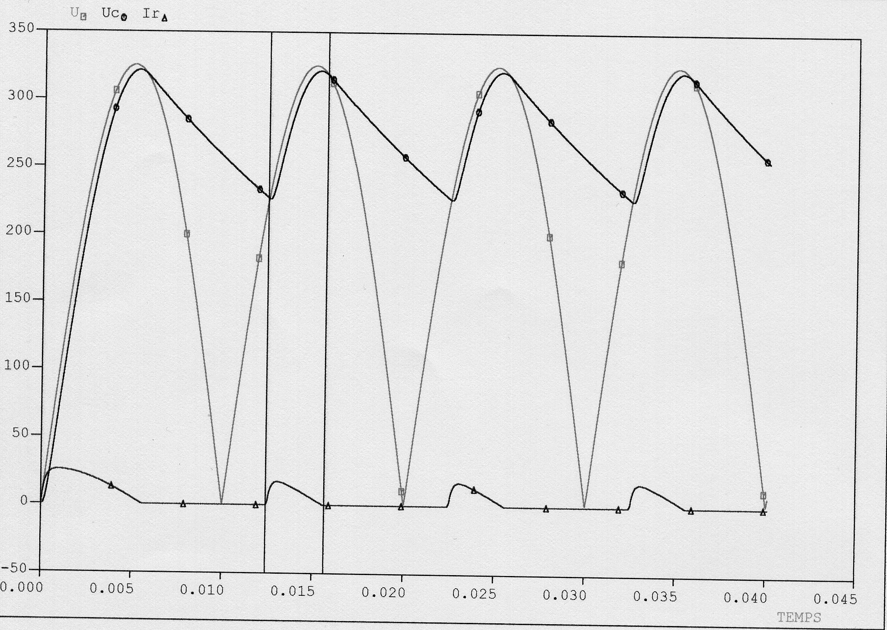

u(t) uc(t) i(t)

